Лабораторная работа 8. Тестирование графической подсистемы

ПОРЯДОК ВЫПОЛНЕНИЯ РАБОТЫ (все проги найти и установить, либо заменить подходящим аналогом)
- Протестировать монитор при помощи программы Nokia Monitor Test, для этого:
- выбрать тест геометрии, в котором требуется оценить геометрическое искажение изображения; при необходимости произвести соответствующие настройки монитора;
- выбрать тест яркости и контрастности, установить необходимые значения (яркость (вместе с контрастом) используется, чтобы устанавливать требуемый уровень свечения экрана;
- яркость определяет на экране уровень черного: сначала лучше установить яркость такой, чтобы получить нормальный, непересвеченный черный цвет, пусть даже теряя некоторые темно-серые тона;
- контраст регулирует яркость между светлыми и темными оттенками;
- после установки черного уровня путем регулировки яркости управление контрастом используется, чтобы установить требуемую яркость белых участков (низкий контраст предохраняет глаза от усталости);
- провести поочередно все остальные тесты монитора, в том числе:
- цвет - для проверки базовых цветов;
- сведение - строка на экране состоит из красных, зеленых и синих полос; если на изображении нет ошибок сходимости, то линии точно будут перекрыты, и результирующий цвет будет белым;
- муар - может появиться на всех монитора, в частности, могут быть видны регулярные волнистые искажения на изображении; муар обычно вызван разницей между разрешением теневой или щелевой маски монитора и установленным разрешением экрана; определенные типы изображений также могут быть подвержены муару (обычно мониторы с хорошим фокусом).
Записать результаты тестирования.
- Найти в нете не мене 3 из нижеперчисленных программ, последовательно запустить, изучить их назначение, преимущества, и недостатки, выполнить тестирование монитора, записать результаты теста, определить предпочтение:
- CheckMon
- DTP
- HZO-test
- IIYAMA
- Monitor Calibration Wizard
- Monitor Tests Screens
- NEC Monitor Test
- Philips Test Pattern Gen
- TFT монитор тест
- Тестирование видеопамяти при помощи PC Wizard 2010.
Этот тест определяет быстродействие видеопамяти, измеряется количество кадров (fps) в секунду, которое видеокарта выдает при построении изображения.
Запустите PC Wizard. Появится главное окно программы. Перейдите на вкладку «Тест».
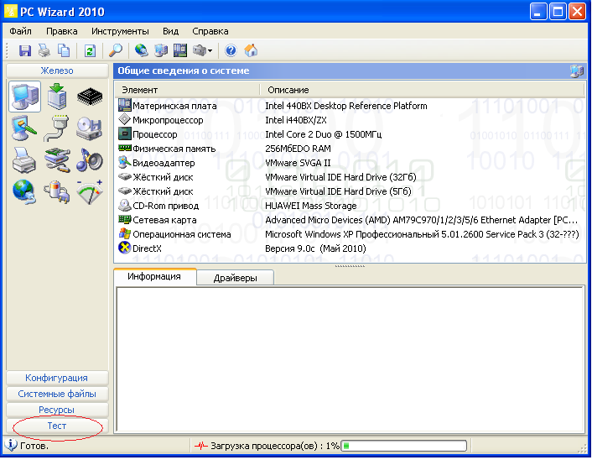
Далее выберите из представленных тестов «Video Benchmark» Результат теста представлен значением частоты кадров (FPS). Полученные значения можно сравнить с эталонными результатами, путем нажатия на кнопку «Compare results».
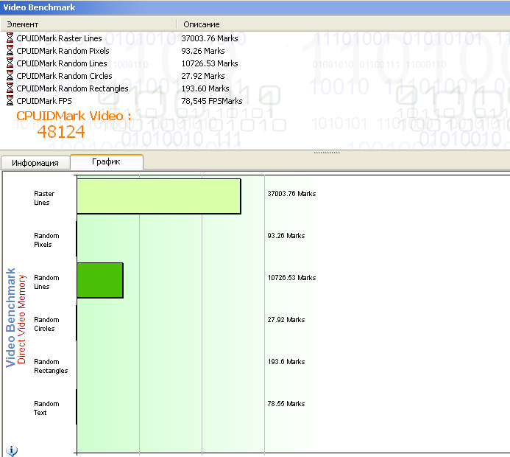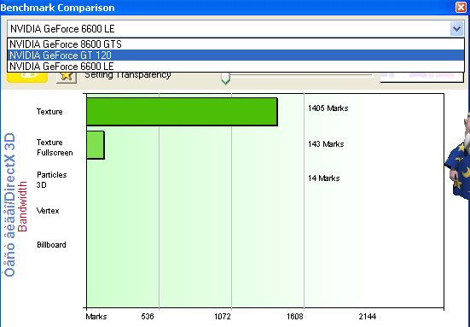
- Тестирование быстродействия графического процессора при помощи SiSoftware Sandra
Тест графического процессора «рендеринг» — измеряется количество кадров (fps), которое видеокарта выдаёт в секунду при создании плоского изображения.
Чтобы начать тестирование в окне программы выберите и запустите тест «Рендеринг», в появившемся окне выберите «Тип устройства Direct3D 9c» и нажмите кнопку «Обновить».
Результат представлен значением частоты кадров (FPS), находящемся в левом верхнем углу.
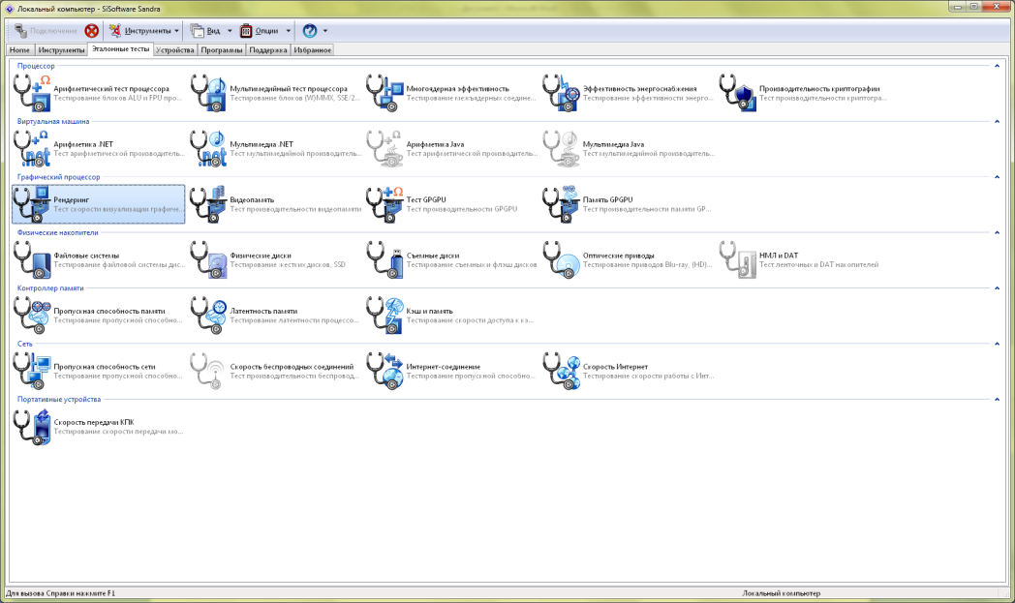
- Тестирование при помощи PC Wizard
Чтобы начать тестирование во вкладке «тест» выберите «тест видео/DirectX 3D». После окончания теста, результаты можно сравнить, нажав «Compare results».
- Используя Sahdr'у протестируйте остальные параметры видеокарты.
- Протестируйте видеокарту с помощью программ GPU-Z и 3D_Robot_FPS, 3D Orc FPS.
ОТЧЕТ ДОЛЖЕН СОДЕРЖАТЬ
- Название работы.
- Цель работы.
- Ответы на контрольные вопросы.
- Результаты тестов.
- Вывод по работе.
КОНТРОЛЬНЫЕ ВОПРОСЫ И ЗАДАНИЯ
- Каково назначение основных элементов видеомонитора?
- Указать расположение основных элементов видеомонитора.
- Какие меры безопасности необходимо соблюдать при ремонте и диагностике видеомонитора и почему?
- Какова последовательность действий при поиске неисправностей в видеомонитора?
- Можно ли при помощи программы PowerStrip выполнить операции, для которых предназначена программа Nokia Monitor Test?

